МІНІСТЕРСТВО АГРАРНОЇ ПОЛІТИКИ ТА ПРОДОВОЛЬСТВА УКРАЇНИ
СУМСЬКИЙ НАЦІОНАЛЬНИЙ АГРАРНИЙ УНІВЕРСИТЕТ

ТЕПЛОВЕ ТА ЕНЕРГЕТИЧНЕ
ЗАБЕЗПЕЧЕННЯ ПІДПРИЄМСТВ ГАЛУЗІ

Методичні вказівки до
виконання практичних занять на тему:
«Розрахунок теплових балансів холодильних камер для охолодження і зберігання вершкового масла»

СУМИ
2012

МІНІСТЕРСТВО АГРАРНОЇ ПОЛІТИКИ ТА ПРОДОВОЛЬСТВА
УКРАЇНИ
СУМСЬКИЙ НАЦІОНАЛЬНИЙ АГРАРНИЙ УНІВЕРСИТЕТ
Кафедра інженерних технологій харчових виробництв

ТЕПЛОВЕ ТА ЕНЕРГЕТИЧНЕ
ЗАБЕЗПЕЧЕННЯ ПІДПРИЄМСТВ ГАЛУЗІ

Методичні вказівки до
виконання практичних занять на тему:
«Розрахунок теплових балансів холодильних камер для охолодження і зберігання вершкового масла».

для студентів 5 курсу спеціальностей
7.05170108 – «Технологія зберігання, консервування та переробки молока»
7.05170104 – «Технологія зберігання, консервування та переробки м’яса»
денної форми навчання

СУМИ
2012
УДК 66.01:66.048.05

Укладач: Рожкова Л.Г., к.т.н., доцент кафедри інженерних технологій харчових виробництв.

Теплове та енергетичне забезпечення підприємств галузі: Методичні вказівки до виконання практичних занять на тему: „Розрахунок теплових балансів холодильних камер для охолодження і зберігання вершкового масла” /Суми: Сумський національний аграрний університет, 2012 – с.14

У методичних вказівках викладені загальні відомості та методи теплового розрахунку теплових балансів холодильних камер для охолодження і зберігання вершкового масла.

Рецензенти: Н.В. Божко, к.с.г.н., доцент кафедри технології м′яса та молока; О.Б.Шандиба к.т.н., доцент, зав. кафедри охорони праці.

Відповідальний за випуск: к.т.н. доцент зав. кафедри технологічного обладнання харчових виробництв Радчук О.В.

Рекомендовано до видання вченою радою навчально-наукового інженерно-технологічного інституту СНАУ
Протокол № 9 від “ 22 ” травня 2012року.

© Сумський національний аграрний університет, 2012

ВСТУП
Учбовим планом для студентів 5-го курсу спеціальностей «Технологія зберігання, переробки і консервування м’яса» і «Технологія зберігання, переробки і консервування молока» передбачена дисципліна «Теплове та енергетичне забезпечення підприємств галузі ».
Мета дисципліни – дати знання з видів теплового та енергетичного забезпечення підприємств харчової галузі промисловості, систем теплоенергозабезпечення, методики та теплових розрахунків даних систем і теплоенергоспоживального обладнання галузі.
У результаті засвоєння дисципліни студенти повинні знати сучасний стан теплоенергетичного забезпечення галузі, види систем теплоенергозабезпечення і теплоспоживального обладнання, теоретичні основи теплових розрахунків та уміти виконувати теплові розрахунки теплоенергоспоживального обладнання підприємств харчової галузі промисловості. У числі таких розрахунків є розрахунок теплових балансів холодильних камер для охолодження і зберігання вершкового масла.
Дані методичні вказівки містять теоретичні відомості з розрахунку теплових балансів холодильних камер для охолодження і зберігання вершкового масла та приклад розрахунку.
1.. Теоретичні принципи і методика розрахунку теплових балансів холодильних камер і потрібної холодопродуктивності компресору
При тепловому розрахунку холодильної камери визначається витрата холоду за найбільш несприятливих умов роботи, високої температури охолоджуючого повітря і великого навантаження продуктами, що підлягають охолоджуванню або заморожуванню і зберіганню. Для виконання розрахунків необхідно знати габарити холодильної камери і кліматичні умови районів розташування холодильної камери, що розраховується.
Загальна добова витрата холоду (у Дж/добу) у холодильній камері
,
де - витрата холоду, що втрачається через зовнішні огорожі;
- витрата холоду на охолоджування і заморожування продуктів;
- витрата холоду на вентиляцію;
- втрати холоду при відкритті дверей, від перебування в камерах людей, від освітлення та ін.
Витрату холоду (у Дж/добу) на теплопередачу через зовнішні огорожі визначають для кожної камери окремо, враховуючи втрати холоду через підлогу, стелю і стіни камери, по формулі
= 86400∙t-t)
де F_{і} - поверхня стін, підлоги і стелі кожної камери за внутрішніми розмірами до ізоляції, м²;
- коефіцієнти теплопередачі стін, підлоги і стелі камери, Вт/(м2·К)
- температура повітря в камері, °С.
- температура зовні теплопередаваючої поверхні, °С.
Висота стін визначається від чистої підлоги камери до чистої підлоги вищерозміщеного поверху. Розміри підлоги і стель вимірюються між осями внутрішніх стін або від внутрішньої поверхні зовнішніх стін до вісі внутрішніх стін. Довжина зовнішніх стін некутових приміщень вимірюється між осями внутрішніх стін, довжина кутових приміщень - від зовнішньої поверхні зовнішніх стін до осей внутрішніх стін. Довжина внутрішніх стін вимірюється між осями стін, а також між внутрішньою поверхнею зовнішніх стін і віссю внутрішніх стін.
Розрахункова температура зовнішнього повітря
,
де - середньомісячна температура, °С.
- максимальна добова температура найжаркішого місяця для даної кліматичної зони (знаходиться по довіднику).
Сонячна радіація збільшує різницю між температурами зовні і усередині камер; у розрахунках це враховується збільшенням вказаної різниці температур на 15-20 °С - для плоскої крівлі і на 5-10 °С для стін, обернених на південь і південний захід. Тривалість сонячної радіації для південних районів - 12 г/добу і для середньої зони - 9 г/добу.
Витрату холоду на заморожування продуктів визначають по формулі
,
де - кількість заморожуваних продуктів, кг/добу;
$і_{н}$і $і_{н}$ - початкова і кінцева ентальпії продуктів, Дж/кг.
Якщо в камерах підприємств продукти піддаються тільки охолоджуванню, то в цьому випадку витрату холоду визначають по формулі
,
де і - кількість охолоджуваних продуктів і тари, кг/добу.;
і $с_{Т}$ - теплоємність продуктів і тари, Дж/(кг·К);⋅
і - початкова і кінцева температура продуктів і тари °С.
Витрату холоду на вентиляцію визначають по формулі
де а =1÷2 - кратність зміни повітря за добу;
V— об’єм вентильованих камер, м ³;
ρ - щільність повітря при температурі в камері, кг/м ³;
і - ентальпії зовнішнього повітря і повітря в камері (при відповідній вологості їх знаходять по діаграмі або ).
Витрата холоду (у Дж/добу) на відкриття дверей, освітлення, перебування робочих в камері не піддається точному розрахунку і приймається близько 30% від витрати холоду на теплопередачу, тобто
.
Визначимо витрату енергії на компресійну холодильну машину, якщо компресор працює сухим ходом.
Кількість тепла, що забирає 1 кг холодоагенту при випаровуванні, або питома холодопродуктивність машини $q_{0}$ (Дж/кг):
,
об'ємна холодопродуктивність $q_{v}$ ( Дж/м³):
$q_{v}=q_{0}ρ=\left(i_{1}−i_{4}\right)ρ$,
де - ентальпія пари при вході в компресор, Дж/кг;
- ентальпія холодоагенту після регулюючого(дроселюючого) вентиля, Дж/кг;
ρ - щільність холодоагенту, кг/м³.
Кількість циркулюючого в установці холодоагенту (у кг/с).
,
де - холодопродуктивність машини, Вт.
Втрата холоду в системі 7%. Тоді повне холодильне навантаження компресора
$Q_{0}=1,\text{07}Q$,
Холодильний коефіцієнт для прийнятих параметрів
;
Де - ентальпія пари після стиснення в компресорі, Дж/кг.
Кількість холоду, яка відповідає 1 кВт∙год витраченої енергії, або холодопродуктивність 1 кВт∙год, К (Вт)
.
Оскільки виконана компресором робота за 1с, яка виражена у ватах, складає , а 1 кВт∙год еквівалентний 1000 Вт, то теоретична потужність компресора (кВт)
, кВт
Реальну потужність компресора (кВт) визначають за формулою:
$N=\frac{N_{T}}{η}$,
де $η$- загальний ККД компресора.
За розрахунковими даними обирають відповідний компресор.

2. Приклад розрахунку теплових балансів холодильних камер для охолодження і зберігання вершкового масла
Умови завдання. Визначити необхідну холодопродуктивність компресора для холодильної камери, в якій щодоби охолоджується в картонних коробах 10 т продукції від = 15 °С до -2°С і зберігається в ній впродовж 5 діб. Площа камери 24 м². Відносна вологість повітря в камері = 85%. Температура зовнішнього повітря = 28°С при відносній вологості його = 64%.
Температура повітря : у камері = - 4°С, у суміжному приміщенні 20°С, в тамбурі 15°С; температура ґрунту під підлогою = 14°С і ґрунту біля стін підвалу 21 °С.
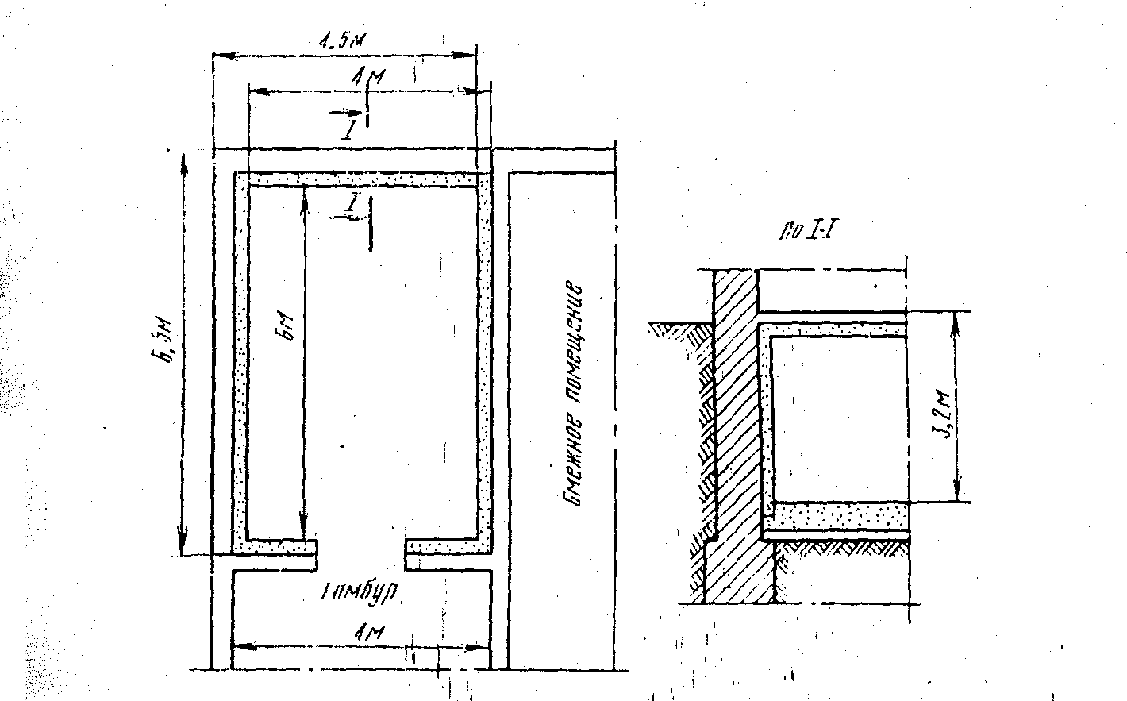
Коефіцієнт теплопередачі зовнішніх стін і стін, які відокремлюють суміжні приміщення = 0,54 Вт/(м²·К), перегородок і тамбура 0,7 Вт/(м²·К), перекриття = 0,47 Вт/(м²·К) і підлоги = 0,7Вт/( м²·К). Висота камери . Кратність циркуляції α = 2 об'єму за добу.
План і розміри камери представлені на рис. 2. і у таблиці 2.
Рис. 2. План і розміри холодильної камери
Розрахунок:
Загальна добова витрата холоду (у Дж/добу) у холодильній камері
,
де - витрата холоду, що втрачається через зовнішні огорожі;
- витрата холоду на охолоджування і заморожування продуктів;
- витрата холоду на вентиляцію;
- втрати холоду при відкритті дверей, від перебування в камерах людей, від освітлення та ін.

Кількість холоду (у кДж/добу), втраченого через зовнішні перегородки, визначимо по формулі
$\sum{Q_{1}=\text{86400}\sum{F_{i}k_{i}\left(t_{k}−t_{н}\right)}}$.
Дані розрахунків зведемо в таблицю 2.
Таблиця 2.
Назва огорожі | Розміри огорож |  |  |  | Коефіцієнт тепло передачі, кВт/(м²К) | Різниця темпера-тур | Кількість холоду  кДж/добу
Назва огорожі | Дов-жи-на, м | Ши-рина, м | Висо-та,  м | Пло-ща,  м² | Коефіцієнт тепло передачі, кВт/(м²К) |  | Кількість холоду  кДж/добу
Стіна зовнішня | 6.5 | − | 3.2 | 20.8 | 0.54⋅10⁻³ | -32 | -31054
Стіна зовнішня | 4.5 | − | 3.2 | 14.4 | 0.54⋅10⁻³ | -32 | -21499
Перегородка в тамбур | 4.0 | − | 3.2 | 12.8 | 0.7⋅10⁻³ | -19 | -14709
Підлога | 6.0 | 4.0 | − | 24.0 | 0.7⋅10⁻³ | -18 | -26128
Стеля | 6.0 | 4.0 | − | 24.0 | 0.47⋅10⁻³ | -32 | -31187
Стіна суміжного приміщення | 6.0 | − | 3.2 | 19.2 | 0.54⋅10⁻³ | -24 | -21499
Разом | − | − | − | − | − | − | -146076

2. Витрати холоду на охолоджування продукції і тари:
=(10000·2,68+1000·2,5) (-2 - 15) = -498100 кДж/добу
маса продукту, кг;
2,68 - теплоємність продукту, кДж/ (кг·К);
1000-маса тари, кг;
= 2,5- теплоємність тари, кДж/(кг·К).
3. Витрати холоду на вентиляцію :
=76,8⋅2⋅1,29⋅(4,2-68) = -12642 кДж/добу
76,8 - об'єм камери, м³;
68 - ентальпія зовнішнього повітря, кДж/кг (див. додаток);
4,2 - ентальпія повітря в камері, кДж/кг ( див. додаток)
4. Витрати холоду на експлуатаційні притоки, приймемо рівними 30% від витрат холоду через перегородки
= 0,3·(-146) = -43823 кДж/добу.
5. Загальні витрати холоду
= -(146 + 498100 + 12642 + 43823) = -700641 кДж/добу.
Для охолоджування камери приймаємо фреонову систему охолоджування з одним компресор - конденсаторним агрегатом. З урахуванням 7% втрат холоду в системі холодильне навантаження компресора:
$Q_{0}=Q$·1,07= 700641∙1,07 = 749686 кДж/добу.
Необхідна теоретична холодопродуктивність компресора (або теоретична потужність)
$N_{T}=Q_{0}$/(17·3600) = = 12,25 кВт
де 17 - кількість годин роботи компресора за добу.
Реальна потужність:
$N_{P}=\frac{N_{T}}{η}$,
де - коефіцієнт корисної дії; залежить від типу компресора. Обираємо коефіцієнт корисної дії 0,8. В даному випадку реальна потужність дорівнює
кВт.
По $N_{P}$ обираємо компресор з відповідних каталогів, причому потужність обраного компресора повинна бути більшою, ніж розрахункова.

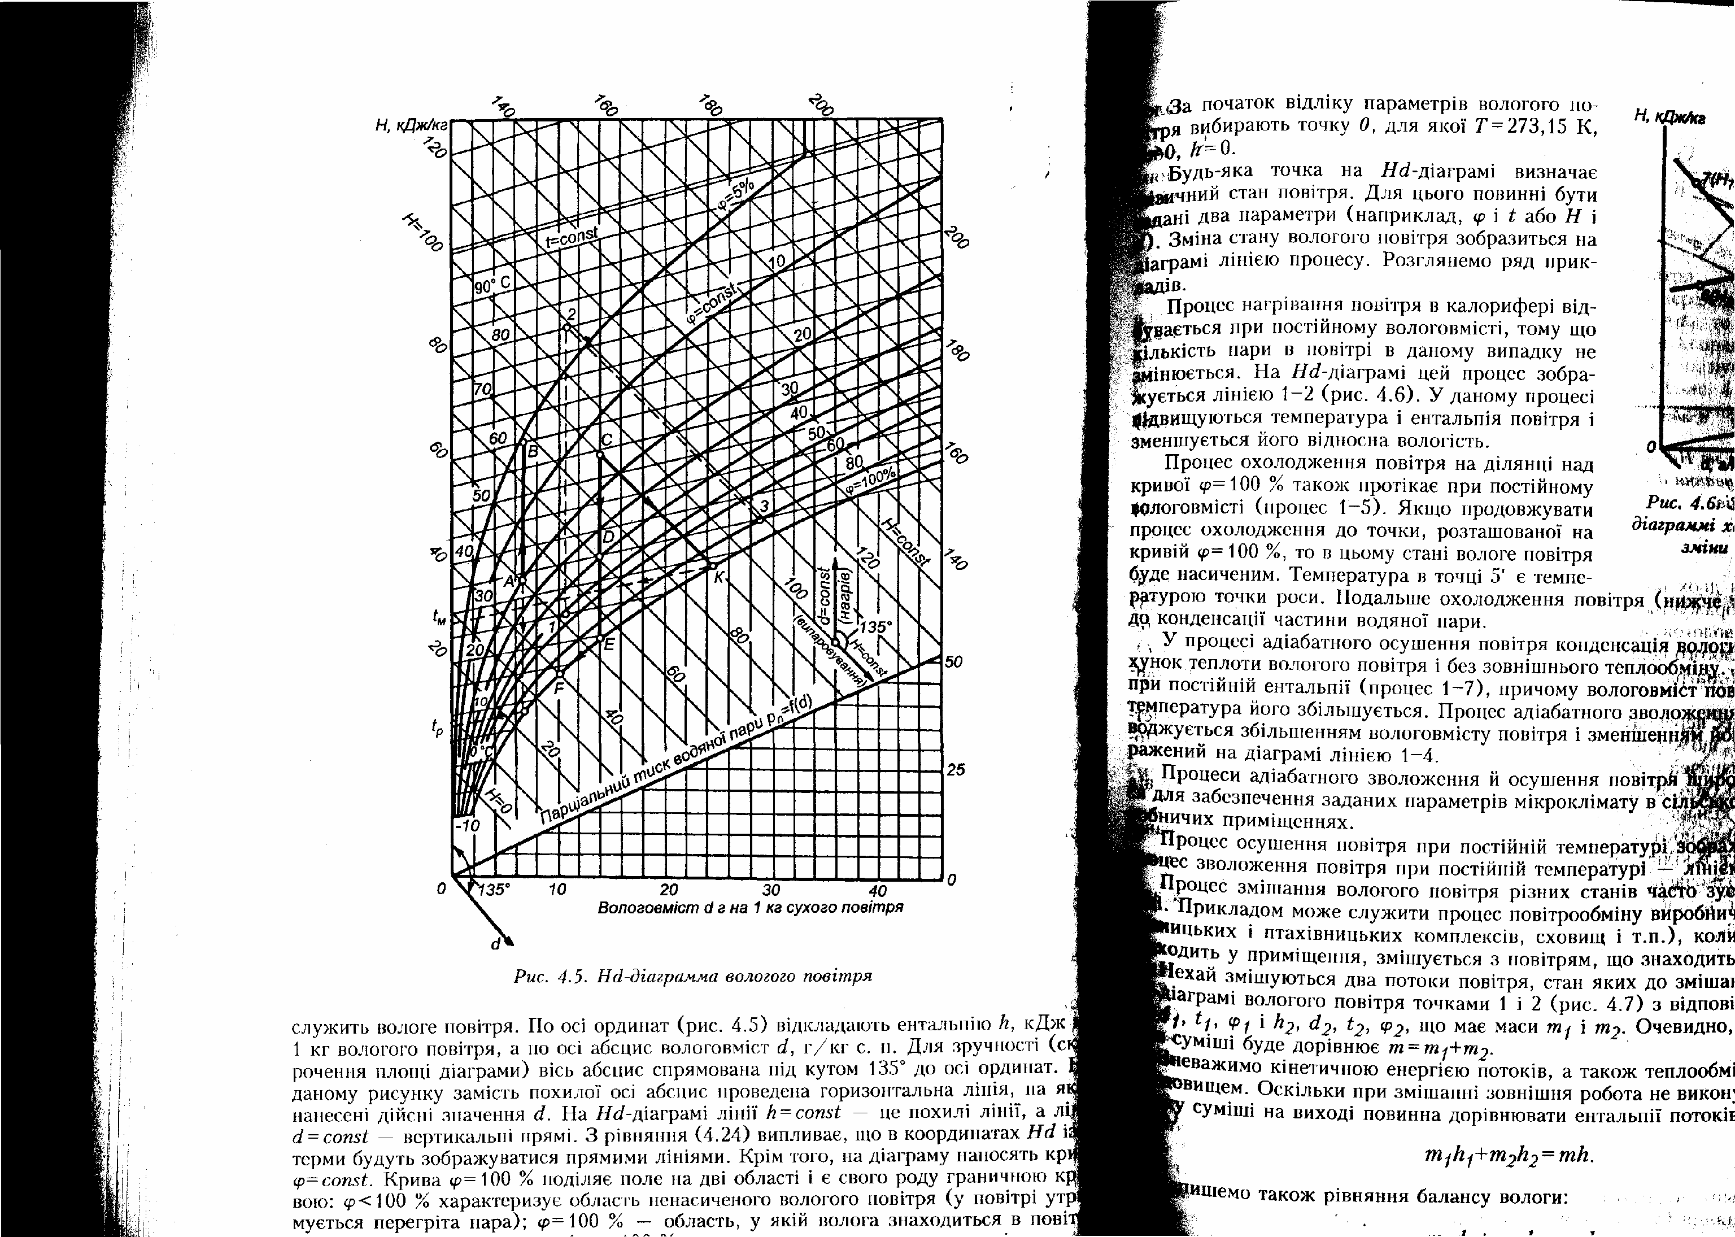

ЛІТЕРАТУРА
- Ильясов в.с. и др. Холодильная технология продуктов в мясной и молочной промышленности. М.: Легкая и пищевая пром-ть, 1983.
- Чумак И.Г. и др. Холодильные установки. М.: Легкая пром-ть, 1981.
- Применение холода в пищевой промышленности / Справочник. М.: Пищевая пром-ть, 1979.
- Н.А.Головкин, Г.Б.Чижов. Холодильная технология пищевых продуктов. М.: Пищепромиздат, 1951

Рожкова Людмила Георгіївна

ТЕПЛОВЕ ТА ЕНЕРГЕТИЧНЕ
ЗАБЕЗПЕЧЕННЯ ПІДПРИЄМСТВ ГАЛУЗІ

Методичні вказівки до
виконання практичних занять на тему:
«Розрахунок теплових балансів холодильних камер для охолодження і зберігання вершкового масла»

7.05170108 – «Технологія зберігання, консервування та переробки молока»
7.05170104 – «Технологія зберігання, консервування та переробки м’яса»
денної форми навчання

Суми, РВВ, Сумський національний аграрний університет, вул. Кірова 160

Підписано до друку 2012 р. Формат А5. Тираж примірників
Гарнітура Times. Умовних друкованих аркушів Замовлення №

